Практическая работа №3
«Методы комбинирования объектов»

ЗАДАНИЕ 1. Группировка объектов.
- Загрузите в Inkscape документ 301.svg.
- Соберите из набора заготовок бант.
- Выделите объекты, которые должны быть сгруппированы.
- Выполните команду Объект / Сгруппировать.
- Теперь сгруппированные объекты можно преобразовывать как один объект.
- Продублируйте бант 6-7 раз и украсьте ими ёлку.
- Результат выполнения запишите в файл Группировка.svg.



ЗАДАНИЕ 2. Разгруппировать объект.

- Загрузите в Inkscape документ 302.svg.
- Выделите объект, который должен быть разгруппирован.
- Выполните команду Объект / Разгруппировать.
- Результат выполнения запишите в файл Разгруппировка.svg.
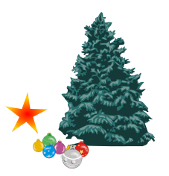

ЗАДАНИЕ 3 Объединение объектов.
- Загрузите в Inkscape документ 303svg.
- Выделите объекты, которые образуют синею снежинку.
- Выполните команду Контур / Объединить.
- Аналогично объедините объекты, образующие вторую снежинку. Результат выполнения запишите в файл Объединение.svg.

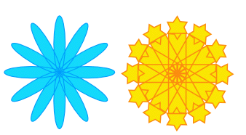

ЗАДАНИЕ 4 Соединение объектов.
- Загрузите в Inkscape документ 304svg.
- Выделите объекты, которые образуют синею снежинку.
- Выполните команду Контур / Сумма.
- Аналогично соедините объекты, образующие вторую снежинку.
- Результат выполнения запишите в файл Соединение.svg.

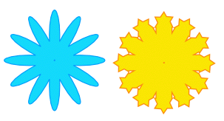

ЗАДАНИЕ 5 Разность объектов.
- Загрузите в Inkscape документ 305svg.
- Выделите два рядом стоящих объекта, у первой снежинки.
- Выполните команду Контур / Разность.
- Снимите выделение с полученного объекта.
- Выделите следующие, рядом стоящие объекты и повторите команду Контур / Разность.
- Аналогично выполните действия с остальными объектами первой снежинки.
- Выделите звездочку и прямоугольник под ней.
- Выполните команду Контур / Разность.
- Аналогично выполните действия с остальными объектами второй снежинки.
- Результат выполнения запишите в файл Разность.svg.



ЗАДАНИЕ 6 Пересечение объектов.
- Загрузите в Inkscape документ 306svg.
- Выделите два рядом стоящих объекта, у первой снежинки.
- Выполните команду Контур / Пересечение.
- Снимите выделение с полученного объекта.
- Выделите следующие, рядом стоящие объекты и повторите команду Контур / Пересечение.
- Аналогично выполните действия с остальными объектами первой снежинки.
- Выделите два рядом стоящих прямоугольник.
- Выполните команду Контур / Пересечение.
- Аналогично выполните действия с остальными прямоугольниками второй снежинки.
- Результат выполнения запишите в файл Пересечение.svg.



ЗАДАНИЕ 7 Исключение частей объектов.
- Загрузите в Inkscape документ 307svg.
- Выделите два рядом стоящих объекта, у первой снежинки.
- Выполните команду Контур / Исключающее ИЛИ.
- Снимите выделение с полученного объекта.
- Выделите следующие, рядом стоящие объекты и повторите команду Контур / Исключающее ИЛИ.
- Аналогично выполните действия с остальными объектами первой снежинки.
- Выделите звездочку и прямоугольник под ней.
- Выполните команду Контур / Исключающее ИЛИ.
- Аналогично выполните действия с остальными объектами второй снежинки.
- Выделите два рядом стоящих, полученных объекта.
- Выполните команду исключения.
- Аналогично достройте снежинку.
- Результат выполнения запишите в файл Исключение.svg.

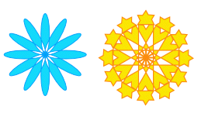

ЗАДАНИЕ 8. Разделение объекта.
- Загрузите в Inkscape документ 308svg.
- Переместите прямоугольник на баклажан.
- Выделите баклажан и прямоугольник
- Выполните команду Контур / Разделение.
- Снимите выделение.
- Переместите полученные три объекта, так как показано на рисунке.
- Результат выполнения запишите в файл Разделение.svg.

